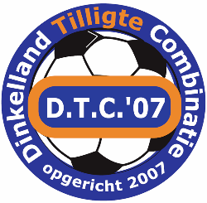
Secretariaat: M. Groeneveld
Email: secretariaat@dtc07.nl
Tel nr.: 06-13785635
Dinkelland
Tilligte
Combinatie

Sportpark Lattrop Sportpark Tilligte
Disseroltweg 9 Lattrop Westenveldweg 1 Tilligte
Tel. 0541-229356 Tel. 0541-221449

Uitnodiging algemene ledenvergadering

Hierbij nodigen wij je van harte uit om op vrijdag 18 november 2022 de algemene ledenvergadering van DTC´07 bij te wonen. De vergadering wordt gehouden in de kantine van D.T.C’07 te Lattrop.
Aanvang van de vergadering is om 20.30 uur. Vanaf 20.00 uur is er ontvangst met koffie in de kantine.

AGENDA
- Opening voorzitter
- Notulen vorige jaarvergadering
- Jaarverslag seizoen 2021-2022
- Bespreking Financiële jaarstukken
  - Vaststellen exploitatierekening seizoen 2021-2022
  - Vaststellen balans per 30-06-2022
  - Vaststellen begroting seizoen 2022-2023
  - Vaststellen contributie
  - Verslag financiële commissie
- Pauze
- Bestuursverkiezing: Jelle oude Luttikhuis (aftredend en herkiesbaar)
Eventuele kandidaten die plaats willen nemen in het bestuur kunnen
zich voor aanvang van de vergadering aanmelden bij het bestuur.
- Jubilea
- Verslag jeugdcommissie
- Verslag trainer 1e selectie
- Mededelingen
- Rondvraag
- Sluiting

Wij zouden het zeer op prijs stellen dat je deze avond aanwezig bent.

Namens het bestuur van DTC´07

Maud Groeneveld, Secretaris

